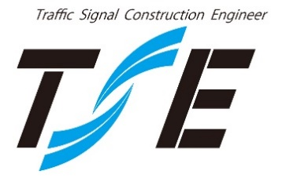

令和３年度交通信号工事士等技能検定試験のご案内

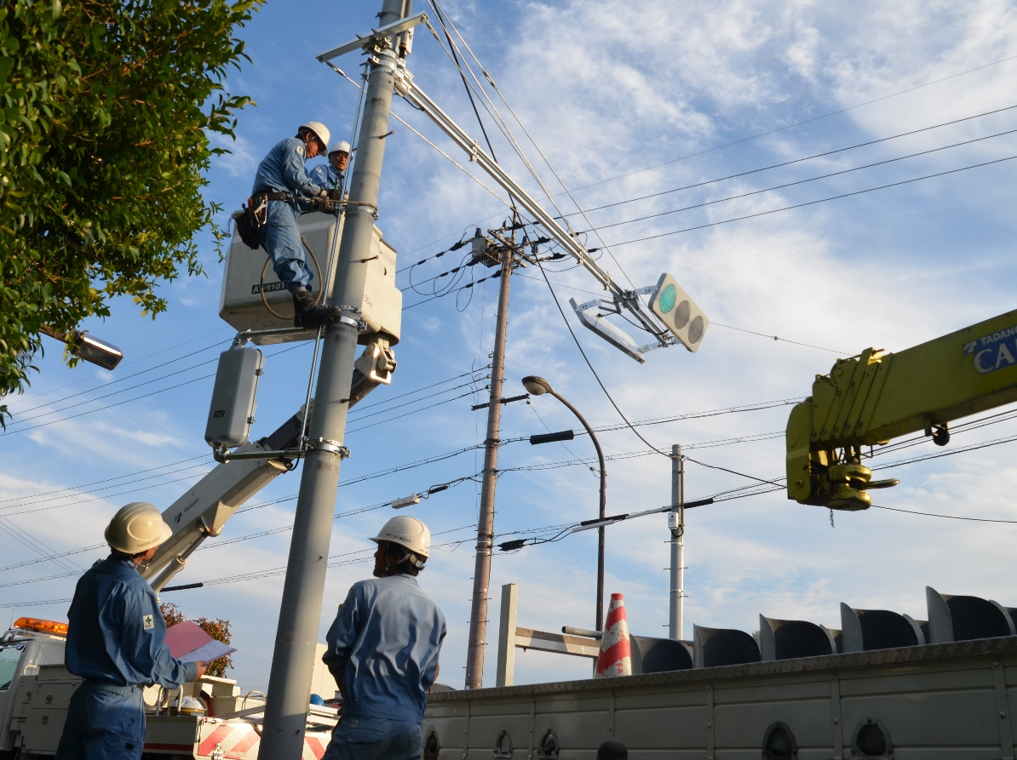
一般社団法人全国交通信号工事技術普及協会
（略称 全信工）

〒130-0026
東京都墨田区両国二丁目１番４号第２西村ビル２階２０１号
ＴＥＬ：03-6659-3586 ＦＡＸ：03-3846-5582
ＵＲＬ：http://www.zenshinko.jp

「令和３年度交通信号工事士等技能検定試験のご案内」

１ 技能検定制度の概要
本会の交通信号工事士技能検定制度により認定した資格「交通信号工事士」については、現在、三重県警察では交通信号施設の工事及び保守に、静岡県警察では交通信号施設の保守に従事する者に必要な資格として活用されております。
そして、このたび、更に多くの都道府県警察において本会が認定する交通信号関係の資格を活用いただくため、これまで運用してきた技能検定制度を全面改正し、交通信号施設関係業務における認定資格の位置づけを明確にした新たな技能検定制度を運用することになりました。
令和３年度は、新技能検定制度による最初の技能検定試験になります。

資格名 | 資格の位置づけ
交通信号技士 | 交通信号施設に係る調査・設計業務及び施工・点検業務について基礎的な専門知識を有する者であることを認定するもの
交通信号工事士 | 交通信号施設に係る施工・点検業務について基礎的な専門知識と技能を有し、交通信号施設に係る施工・点検業務に従事できる者であることを認定するもの
交通信号設計士 | 交通信号施設の設置に係る調査及び設計に豊富な実務経験を有し、高度かつ専門的な知識と技術をもって交通信号施設に係る調査・設計業務に関して、これを遂行し、管理し、指導的に取り組むことができる者であることを認定するもの
交通信号監理士 | 交通信号施設に係る施工・点検業務に豊富な実務経験を有し、高度かつ専門的な知識と技術をもって、交通信号施設に係る施工・点検業務に関して、これを遂行し、監理し、指導的に取り組むことができる者であることを認定するもの  （交通信号工事士の上位資格）
交通信号診断士 | 交通信号施設の保守点検・診断業務に係る豊富な実務経験を有し、高度かつ専門的な知識と技術をもって現に設置・運用されている交通信号施設の保守点検・診断業務に関して、指導的に取り組むことができる者であることを認定するもの
２ 資格の種類等

３ 技能検定試験の実施日時及び場所
（１）試験実施日 令和３年７月1８日（日）
（２）試験場所・試験会場
試験場所及び試験会場は、次のとおりです。
ただし、試験会場が変更になる場合がありますのでご承知おき願います。
試験場所 | 試験会場 | 最寄り駅
札幌市 | 道特会館 | JR札幌駅徒歩３分
仙台市 | 宮城県建設産業会館 | 地下鉄南北線勾当台公園駅徒歩15分
東京都 | CIVI研修センター秋葉原 | JR秋葉原駅徒歩5分
金沢市 | 石川勤労者福祉文化会館 | JR金沢駅徒歩20分
名古屋市 | 名古屋企業福祉会館 | 地下鉄鶴舞線大須観音駅徒歩4分
大阪市 | エル・おおさか | 地下鉄谷町線天満橋駅徒歩2分
広島市 | RCC文化センター | JR広島駅徒歩10分
福岡市 | 福岡県中小企業振興センター | JR吉塚駅徒歩1分

（３）試験時間等
試験時間は、次のとおりです。（午前、午後、それぞれの資格に受験が可能です。）

資格名 | 受付時間 | 学科試験 | 実務試験
交通信号技士 | 9:00～ 9:30 | 事前説明 9:30～ 9:35  試験時間 9:35～11:05
交通信号工事士 |  |  | 事前説明 11:20～11:25  試験時間 11:25～12:25
交通信号監理士
交通信号設計士 | 13:15～13:45 | 事前説明 13:40～13:50  試験時間 13:50～15:20 | 事前説明 15:35～15:40  試験時間 15:40～16:40
交通信号診断士

４ 受験資格と試験の一部免除
（１）受験資格
各資格の受験資格は、別表１のとおりです。

（２）試験の一部免除
ア 学科試験の免除
資格名 | 対象者 | 備考
交通信号技士 | 令和元年度の「第２種交通信号工事士」の学科試験に合格した者 | 書類審査のみ実施
交通信号工事士 |  | ―

イ 実務試験の免除
資格名 | 免除に必要な実務経験年数等
交通信号工事士 | 令和元年度の「第２種交通信号工事士」の実務試験に合格した者
 | 交通信号施設に係る「施工・点検業務」に関して７年以上とする。
交通信号設計士 | 「交通信号技士」又は「交通信号工事士」の資格を有する場合は、同資格取得後、交通信号施設に係る「調査・設計業務」に関して６年以上、同資格を有しない場合は１２年以上とする。
交通信号監理士 | 「交通信号工事士」の資格を有する場合は、同資格取得後、交通信号施設に係る「施工・点検業務」に関して６年以上、同資格を有しない場合は１２年以上とする。
交通信号診断士 | 「交通信号工事士」の資格を有する場合は、同資格取得後、交通信号施設に係る「保守点検・診断業務」に関して６年以上、同資格を有しない場合は１２年以上とする。

５ 技能検定試験の受験申請
（１）受験申請期間
令和３年５月1０日（月）～６月1８日（金）まで（当日消印有効）

（２）受験料及び振込先
受験料及び振込先は、次のとおりです。
資格名 | 受験料 | 振込先
交通信号技士 | ７,７００円（税込） | 銀行名：三菱UFJ銀行田町支店  預金番号：普通：0180155  口座名義：  一般社団法人  全国交通信号工事技術普及協会  振込手数料は、ご負担願います。
交通信号工事士 | ９,９００円（税込）
交通信号設計士  交通信号監理士  交通信号診断士 | １１,０００円（税込）
なお、納付された受験料は、「交通信号施設業務に係る技能検定規程」第２１条第２項のとおり、当協会の責めに帰すべき事由により技能検定試験を実施しなかった場合を除き返還いたしません。
また、受験料は、会社でまとめることも可能ですが、その場合は申請者の氏名及び内訳書（様式は問わない。）を添付して下さい。

（３）受験に必要な書類等
申請書等 | 部数 | 備 考
技能検定受験申請書 | １部 | 別記様式１のとおり  (複数の資格を受験する場合は各資格毎に各１部)
運転免許証のコピー  （又は住民票のコピー） | １部 | 運転免許証は、表裏のコピー
写 真 | ２枚 | ・1枚は受験申請に貼付  ・1枚は、汚損しない方法で添付  ・縦３０ｍｍ、横２４ｍｍ  ・無帽・上半身・正面・無地背景  ・申請前３か月以内に撮影した鮮明なもの
受験料振込証明書のコピー | １部 | ―
電気工事士等の資格証明書のコピー | １部 | ―
交通信号資格之証のコピー | 1部 | 資格之証を持っている場合は添付
実務経験経歴申告書 | １部 | ・別表１の受験資格に係る各資格の実務経験を申告するもので、後日、虚偽が判明した場合、合格の取り消し等処分があるので注意  ・様式は、別記様式２－１～２－４のとおり。

（４）受験申請提出先
受験申請提出先 | 備 考
〒130-0026  東京都墨田区両国二丁目１番４号第２西村ビル  （一社）全国交通信号工事技術普及協会  ＴＥＬ：03-6659-3586 | ・「簡易書留郵便」で郵送すること。  ・提出された書類は、一切返却しません。  ・個人情報は、当該目的以外には、使用いたしません。

（５）受験票の送付
受験票は、受験申請期間終了後、当該申請者に対し、受験票を送付します。
（６）新型コロウイルス感染防止対策等について
新型コロナウイルス対策についての留意事項については、受験票送付時に案内いたします。

６ 試験問題の形式と範囲
学科試験は五肢択一式２５問、実務試験は記述式２問とし、問題の範囲は、別表２（試験の要件）に示すとおりとします。

７ 合格基準
合格基準は６０点以上です。

８ 合否の通知及び交通信号資格之証の発送
（１）合否の通知
９月上旬に当協会ホームページ上で受験番号を公表します。
（２）合否通知書及び交通信号資格之証の発送
９月中旬に合否通知書を受験者に送付し、１０月下旬に合格者に資格之証を送付いたします。

９ 資格の更新
資格の更新は、次のとおりです。
資格名 | 資格の更新
交通信号工事士  交通信号設計士  交通信号監理士  交通信号診断士 | 交通信号資格証の交付日より起算して５年以内に当協会が主催する更新講習を受講しなければ資格は失効し、「交通信号技士」としての資格となります。

１０ ハンドブック等の販売
当協会では、交通信号関係業務に携わっている方々のために、ハンドブック等を販売して
おりますので、受験の参考資料として、活用いただければと思います。
なお、ハンドブック等のご注文は、ホームページから承っております。
また、受験料とまとめて振込が可能ですので、その旨通信欄に記入し、ご注文をお願いいたします。
名 称 | 区 分 | 価 格
交通信号工事施工ハンドブック（平成３１年版）  交通信号施設保守点検ハンドブック（平成２８年版）  交通信号工事設計ハンドブック（令和３年度版） | 会員価格 | １,６５０円（税込、送料別）
 | 一般価格 | ３,３００円（税込、送料別）
交通信号工事安全必携 | 会員価格 | １,１００円（税込、送料別）
 | 一般価格 | １,６５０円（税込、送料別）

別表１
資 格 | 受 験 資 格
交通信号技士 | な し
交通信号工事士 | 次の何れの条件も満たすこと  ① 交通信号施設に係る「施工・点検業務」に関し、４年以上の実務経験を有すること  ② 建設業法、電気工事士法、電気事業法等に定める次の何れかの資格を有すること  ・１級又は２級電気工事施工管理技士  ・１級又は２級電気通信工事施工管理技士  ・第一種又は第二種電気工事士  ・第一種、第二種又は第三種電気主任技術者  ・電気通信主任技術者  ・技術士｛総合技術監理（電気電子）｝  ・監理技術者（電気通信）
交通信号設計士 | 次の条件を満たすこと  交通信号施設に係る「調査・設計業務」に関し、８年以上又は「交通信号技士」若しくは「交通信号工事士」の資格取得後４年以上の実務経験を有すること
交通信号監理士 | 次の何れの条件も満たすこと  ① 交通信号施設に係る「施工・点検業務」に関し、８年以上又は「交通 信号工事士」の資格取得後４年以上の実務経験を有すること  ② 建設業法、電気工事士法、電気事業法等に定める次の何れかの資格を有すること  ・１級又は２級電気工事施工管理技士  ・１級又は２級電気通信工事施工管理技士  ・第一種又は第二種電気工事士  ・第一種、第二種又は第三種電気主任技術者  ・電気通信主任技術者  ・技術士｛総合技術監理（電気電子）｝  ・監理技術者（電気通信）
交通信号診断士 | 次の何れの条件も満たすこと  - 交通信号施設に係る「保守点検・診断業務」に関し、  ８年以上又は「交通信号工事士」の資格取得後４年以上の実務経験を有すること  ② 建設業法、電気工事士法、電気事業法等に定める次の何れかの資格を有すること  ・１級又は２級電気工事施工管理技士  ・１級又は２級電気通信工事施工管理技士  ・第一種又は第二種電気工事士  ・第一種、第二種又は第三種電気主任技術者  ・電気通信主任技術者  ・技術士｛総合技術監理（電気電子）｝  ・監理技術者（電気通信）

資 格 | 試験の要件
交通信号技士 | １ 交通信号施設の設置・運用に係る法令、規則、基準等に関する知識を有することを確認する。  ２ 交通信号施設の仕様や材料に関する基礎的な知識を有することを確認する。  ３ 交通信号施設の設置工事に係る基礎的な専門知識を有することを確認する。  ４ 交通信号施設の調査・設計に係る基礎的な専門知識を有することを確認する。
交通信号工事士 | １ 交通信号施設の設置に係る法令、規則、基準等に関する知識を有することを確認する。  ２ 交通信号施設の仕様や材料に関する基礎的な知識を有することを確認する。  ３ 交通信号施設の設置工事に係る基礎的な専門知識を有することを確認する。  ４ 交通信号施設の設置工事に係る安全管理について、基礎的な知識を有することを確認する。  ５ 交通信号施設の施工状況について、設計図書に基づき点検できる能力を有することを確認する。  ６ 交通信号施設の「施工・点検業務」について、一定の実務経験を有することを確認する。
交通信号設計士 | １ 交通信号施設の設置・運用に係る法令、規則、基準等の知識を有することを確認する。  ２ 交通信号機の制御・運用に係る交通工学的な専門知識を有することを確認する。  ３ 交通信号施設設計のための道路及び交通環境の調査に係る専門的知識を有することを確認する。  ４ 交通信号施設設計に係る専門的知識及び技術を有することを確認する。  ５ 交通信号施設の「調査・設計業務」について、相当の実務経験を有することを確認する。
交通信号監理士 | １ 交通信号施設の設置工事に係る法令、規則、基準等について、幅広い知識を有することを確認する。  ２ 交通信号施設の設置工事に係る安全管理について、幅広い専門知識を有することを確認する。  ３ 交通信号施設の設置工事について、監理できる能力を有することを確認する。  ４ 交通信号施設の設置工事について、施工管理ができる能力を有することを確認する。  ５ 施工した交通信号施設の機能及び性能の検査・点検に係る知識と技術を有することを確認する。  ６ 交通信号施設の「施工・点検業務」について、相当の実務経験を有することを確認する。
交通信号診断士 | １ 交通信号施設の保守点検・診断に必要な法令、規則等に関する知識を有することを確認する。  ２ 交通信号施設の保守点検・診断に関する技術知識を有することを確認する。  ３ 交通信号施設の保守点検・診断に使用する計測機器等に関する知識を有することを確認する。  ４ 交通信号施設の保守点検・診断に際し、適切な手法を選定できることを確認するとともに、異常の程度や緊急度を的確に判断できることを確認する。  ５ 交通信号施設の保守点検・診断時の安全管理に関する知識を有することを確認する。  ６ 交通信号設備の「保守点検・診断業務」について、相当の実務経験を有することを確認する。
別表２
別記様式１
令和３年度 技能検定試験受験申請書
交通信号技士
交通信号工事士
交通信号設計士
交通信号監理士
交通信号診断士
写 真
タテ30ｍｍ
ヨコ24ｍｍ
裏に氏名を記入

（受験資格を左欄に〇を記載してください）

一般社団法人 全国交通信号工事技術普及協会 殿

令和３年 月 日
申  請  者 | フリガナ  氏 名
 | 生年月日 | 昭和・平成 年 月 日
フリガナ

住 所
〒 －

電話（ ） －
 | 工事士等の資格名
 | 工事士等の資格番号
勤  務  先 | フリガナ  名 称
フリガナ

住 所
〒 －

電話（ ） －
受験地 |  | 01札幌市 04仙台市 13東京都 17金沢市  23名古屋市 27大阪市 34 広島市 40福岡市
試験免除の有無 |  | □：有 □：無  (有の場合) □：学科試験 □：実務試験
・写真は、裏面に氏名を記入し、１枚は申請書に貼付してください。
もう１枚は損傷しないようにして添付してください。（交通信号資格之証用に使用します。）
・受験資格及び試験の一部免除の確認のため、実務経験経歴申告書を添付してください。
・資格之証をお持ちの場合は、コピーを添付してください。
・試験免除の一部免除申請で昨年度の技能検定合否通知書の科目合格をお持ちの場合は、コピー
を添付してください。
・勤務先で支店、営業所がある場合は、その名称を記載してください。
受験番号
結 果
資格番号

（上の欄は記入しないでください）
別記様式２－１
交通信号工事士
実務経験経歴申告書

一般社団法人 全国交通信号工事技術普及協会 殿

令和３年 月 日

住 所
氏 名 印
（生年月日 年 月 日）

私の実務経験経歴は、以下のとおりであることを申告します。
施行・点検業務 | 年 月 ～ 年 月  （ 年 月間）  事業所名
施行・点検業務 | 年 月 ～ 年 月  （ 年 月間）  事業所名
施行・点検業務 | 年 月 ～ 年 月  （ 年 月間）  事業所名
計 | 年 月間

別記様式２－２
交通信号設計士
実務経験経歴申告書

一般社団法人 全国交通信号工事技術普及協会 殿

令和３年 月 日

住 所
氏 名 印
（生年月日 年 月 日）

私の実務経験経歴は、以下のとおりであることを申告します。
調査・設計業務 | 年 月 ～ 年 月  （ 年 月間）  事業所名
調査・設計業務 | 年 月 ～ 年 月  （ 年 月間）  事業所名
調査・設計業務 | 年 月 ～ 年 月  （ 年 月間）  事業所名
計 | 年 月間

別記様式２－３
交通信号監理士
実務経験経歴申告書

一般社団法人 全国交通信号工事技術普及協会 殿

令和３年 月 日

住 所
氏 名 印
（生年月日 年 月 日）

私の実務経験経歴は、以下のとおりであることを申告します。
施工・点検業務 | 年 月 ～ 年 月  （ 年 月間）  事業所名
施工・点検業務 | 年 月 ～ 年 月  （ 年 月間）  事業所名
施工・点検業務 | 年 月 ～ 年 月  （ 年 月間）  事業所名
計 | 年 月間

別記様式２－４

交通信号診断士
実務経験経歴申告書

一般社団法人 全国交通信号工事技術普及協会 殿

令和３年 月 日

住 所
氏 名 印
（生年月日 年 月 日）

私の実務経験経歴は、以下のとおりであることを申告します。
保守点検・診断業務 | 年 月 ～ 年 月  （ 年 月間）  事業所名
保守点検・診断業務 | 年 月 ～ 年 月  （ 年 月間）  事業所名
保守点検・診断業務 | 年 月 ～ 年 月  （ 年 月間）  事業所名
計 | 年 月間

